DECRETO N° 19-2015
Aprobando el Organigrama del Poder Ejecutivo Provincial incorporando las modificaciones consignadas en la Ley Nº 2872

Estado de la norma: VIGENTE.-
Publicado en Sep. B.O. N.º 3198 del 23-03-16.-
Dictado el 11-12-15.-
Operador del Digesto: Y.A.C.-

SANTA ROSA, 11 DE DICIEMBRE DE 2015

VISTO:

La Ley Nº 2872, que deroga la Ley Nº 1666 – de Ministerios- y;

CONSIDERANDO:

Que por la ley citada se crean dos nuevos ministerios y se cambia la denominación de tres existentes, modificando las competencias;

Que por tal razón se hace necesario reestructurar organismos de la Administración Pública Provincial en los términos de la nueva normativa;

Que ante la falta de envío del proyecto de Ley de Presupuesto para el año 2016 y en virtud del inminente cierre de ejercicio, la Cámara de Diputados resolvió facultar al Poder Ejecutivo para modificar la Ley Nº 2829 en cuanto a la creación de los cargos necesarios para cumplir con la nueva normativa sobre competencias ministeriales; y en virtud de ello a readecuar y realizar las modificaciones y agregados correspondientes en los cuadros y planillas anexas de la Ley, dando cuenta de ellos a la Cámara de Diputados;

Que, en mérito al ordenamiento presupuestario y contable, resulta oportuno fijar pautas sobre la imputación de gastos de las áreas afectadas por las modificaciones propuestas;

Que por artículo 43 de la Ley Nº 2872 se faculta al Poder Ejecutivo a crear partidas presupuestarias y a efectuar reestructuraciones y/o compensaciones presupuestarias para dar cumplimiento a la misma, dentro del monto fijado por el artículo 1º de la Ley Nº 2829- Ley de Presupuesto Ejercicio 2015- como total de erogaciones;

Que en mérito al ordenamiento contable y debido a las dificultades en efectuar liquidaciones parciales por erogaciones salariales del mes de diciembre de 2015 y Sueldo Anual Complementario, resulta conveniente realizar la imputación de éstos conceptos al régimen de la Ley Nº 2829, estando facultado el Poder Ejecutivo para proceder según la Ley Nº 1238;

Que en concordancia con lo expresado precedentemente, resulta oportuno que las erogaciones comprometidas al 10 de Diciembre de 2015, completen su tramitación según la imputación de origen;

Que ha tomado intervención la Asesoría Letrada de Gobierno;

POR ELLO:
EL GOBERNADOR DE LA PROVINCIA
DECRETA:

Artículo 1º.- Apruébese el organigrama del Poder Ejecutivo Provincial incorporando las modificaciones consignadas en la Ley Nº 2872 y el presente decreto, que como Anexo I, forma parte integrante del presente.

Artículo 2º.- Establécese que a partir de la fecha del presente, en toda la normativa que se mencione Ministerio de Gobierno, Justicia y Seguridad; Ministerio de Bienestar Social y Ministerio de Cultura y Educación deberá entenderse que se refiere a las competencias del Ministerio de Gobierno y Justicia; Ministerio de Desarrollo Social y Ministerio de Educación, respectivamente.

Artículo 3º.- Determínase que a los efectos de la cobertura de cargos que implica la creación de los Ministerios de Seguridad y de Desarrollo Territorial, de la Secretaría de Cultura y de la Secretaría de la Mujer, corresponderá incorporar en la planta de personal del escalafón Autoridades Superiores y a partir de la fecha del presente decreto, los siguientes cargos:
En el Ministerio de Seguridad 2 (dos) cargos corresponden a: 1 (uno) cargo de Ministro de Seguridad y 1 (uno) cargo de Secretario Privado.
En el Ministerio de Desarrollo Territorial 2 (dos) cargos corresponden a: 1 (uno) cargo de Ministro de Desarrollo Territorial y 1 (uno) cargo de Secretario Privado.
En la Secretaría de Cultura 2 (dos) cargos corresponden a: 1 (uno) cargo de Secretario de Cultura y 1 (uno) cargo de Secretario Privado.
En la Secretaría de la Mujer 2 (dos) cargos corresponden a: 1 (uno) cargo de Secretario de la Mujer y 1 (uno) cargo de Secretario Privado.

Artículo 4º.- Créase, en la órbita del Ministerio de Gobierno y Justicia, la Subsecretaría de Justicia y Registros Públicos. Dese dependencia de la misma a la Dirección General de Superintendencia de Personas Jurídicas y Registro Público de Comercio, a la Dirección General del Registro de la Propiedad Inmueble y a la Dirección General del Registro Civil y Capacidad de las Personas.

Artículo 5º.- Suprímanse la Subsecretaría de Justicia y Seguridad y la Subsecretaría de Registros Públicos que hasta la fecha dependían del Ministerio de Gobierno, Justicia y Seguridad.

Artículo 6º.- Créase, en la órbita de la Subsecretaría de Justicia y Registros Públicos, dependiente del Ministerio de Gobierno y Justicia, la Dirección General de Justicia.

Artículo 7º.- Créase, en la órbita de la Dirección General de Superintendencia de Personas Jurídicas y Registro Público de Comercio, dependiente de la Subsecretaría de Justicia y Registros Públicos, la Subdirección General de Superintendencia de Personas Jurídicas y Registro Público de Comercio de General Pico.

Artículo 8º.- Créase, en la órbita de la Dirección General del Registro de la Propiedad Inmueble, dependiente de la Subsecretaría de Justicia y Registros Públicos, la Subdirección General del Registro de la Propiedad Inmueble.

Artículo 9º.- Créanse en la órbita del Ministerio de Seguridad, la Dirección General de Inteligencia y Estadística Criminal; la Dirección General de Capacitación y Evaluación; la Dirección de Comunicación Social; la Dirección de Coordinación Administrativa; la Subsecretaría de Protección Ciudadana y la Subsecretaría de Prevención de Adicciones y Lucha contra el Narcotráfico.

Artículo 10.- Créanse en la órbita de la Dirección General de Capacitación y Evaluación dependiente del Ministerio de Seguridad, la Subdirección General de Capacitación; la Subdirección General de Evaluación; y en la órbita de la Dirección de Coordinación Administrativa, la Subdirección de Presupuesto y Auditoria.

Artículo 11.- Transfiérase al Ministerio de Seguridad la Jefatura de Policía que hasta la fecha dependía del Ministerio de Gobierno, Justicia y Seguridad.

Artículo 12.- Créase en la órbita de la Subsecretaría de Protección Ciudadana, dependiente del Ministerio de Seguridad, la Dirección General de Seguridad Vial; la Coordinación de Políticas Socializadoras; la Coordinación de Mediación Comunitaria y la Coordinación de Consejos Locales de Seguridad.

Artículo 13.- Transfiéranse a la Subsecretaría de Protección Ciudadana, dependiente del Ministerio de Seguridad, la Dirección General de Defensa Civil y la Subdirección General de Defensa Civil, que hasta la fecha dependían del Ministerio de Gobierno, Justicia y Seguridad.

Artículo 14.- Créanse en la órbita de la Subsecretaría de Prevención de Adicciones y Lucha contra el Narcotráfico, dependiente del Ministerio de Seguridad, la Dirección General de Lucha contra el Narcotráfico y la Dirección General de Prevención de las Adicciones.

Artículo 15.- Créase en la órbita de la Dirección General de Prevención de las Adicciones, dependiente de la Subsecretaría de Prevención de Adicciones y Lucha contra el Narcotráfico, el Consejo Provincial de Prevención de Adicciones.

Artículo 16.- Créase en la órbita del Ministerio de Desarrollo Social, la Subsecretaría de Descentralización Territorial.

Artículo 17.- Suprímase la Subsecretaría de Política Social del Ministerio Bienestar Social.

Artículo 18.- Modificase la denominación de la Subsecretaría de Desarrollo Humano y de la Dirección General de Planificación pertenecientes al Ministerio de Bienestar Social, por Subsecretaría de Niñez, Adolescencia y Familia y Dirección General de Planificación y Evaluación de Políticas Sociales, respectivamente, que en adelante dependerán del Ministerio de Desarrollo Social.

Artículo 19.- Créanse en la órbita de la Subsecretaría de Descentralización Territorial, dependiente del Ministerio de Desarrollo Social, la Dirección General de Descentralización y la Dirección General de Economía Social.

Artículo 20.- Créanse en la órbita de la Dirección General de Economía Social y la Dirección General de Descentralización, dependientes de la Subsecretaría de Descentralización Territorial, la Subdirección General de Economía Social y la Subdirección General de Descentralización, respectivamente.

Artículo 21.- Modifícase la denominación de la Dirección General de Promoción Comunitaria por Dirección General de Promoción Social con dependencia directa de la Subsecretaría de Descentralización Territorial.

Artículo 22.- Establécese que a partir de la fecha, la Coordinación de Fiscalización del Ministerio de Bienestar Social, dependerá de la Dirección General de Promoción Social.

Artículo 23.- Modifícase la denominación de la Coordinación de Fiscalización, por Coordinación de Fiscalización Registro de Entidades de Bien Público.

Artículo 24.- Créase en la órbita de la Dirección General de Niñez, Adolescencia y Familia, dependiente de la Subsecretaría de Niñez, Adolescencia y Familia, la Subdirección General de Dispositivos de Atención Comunitaria de Adolescentes, bajo la cual funcionará el Instituto Provincial de Educación y Socialización de Adolescentes.

Artículo 25.- Modificase la denominación de la Subdirección General de Coordinación de Hogares de Niñas, Niños y Adolescentes por el de Subdirección General de Acogimiento Familiar y Residencias.

Artículo 26.- Créase en la órbita de la Dirección General de Descentralización, dependiente de la Subsecretaría de Descentralización Territorial, la Delegación Zona Este y la Delegación Zona Noroeste.

Artículo 27.- Modificase la denominación de la Delegación Zona Centro Este por Delegación Zona Centro, con dependencia directa de la Dirección General de Descentralización.

Artículo 28.- Modificase la denominación de la Dirección General de Niñez y Adolescencia por Dirección General de Niñez, Adolescencia y Familia con dependencia directa de la Subsecretaría de Niñez, Adolescencia y Familia.

Artículo 29.- Créase en la órbita de la Dirección General de Niñez, Adolescencia y Familia dependiente de la Subsecretaría de Niñez, Adolescencia y Familia, la Subdirección General de Protección de Derechos.

Artículo 30.- Transfiéranse a la Subsecretaría de Niñez, Adolescencia y Familia la Dirección de Discapacidad; la Dirección de Prevención y Asistencia de la Violencia Familiar y la Dirección de Adultos Mayores que hasta la fecha dependían de la Subsecretaría de Desarrollo Humano del Ministerio de Bienestar Social.

Artículo 31.- Transfiérase a la órbita del Ministerio de Desarrollo Social, la Subsecretaría de Juventud, Deportes, Recreación y Turismo Social, que hasta la fecha dependía del Ministerio de Bienestar Social.

Artículo 32.- Créanse en la órbita de la Dirección General de Deportes, Recreación y Turismo dependiente de la Subsecretaría de Juventud, Deportes, Recreación y Turismo Social, la Dirección de Turismo Social y la Coordinación de Políticas Deportivas Zona Norte.

Artículo 33.- Créase en la órbita de la Dirección General de Juventud, dependiente de la Subsecretaría de Juventud, Deportes, Recreación y Turismo Social, la Subdirección General de Juventud.

Artículo 34.- Modificase la denominación de la Dirección de Gestión Sanitaria y A.P.S por Dirección de Atención Primaria de la Salud y Gestión Sanitaria dependiente de la Subsecretaría de Salud.

Artículo 35.- Modificase la denominación de la Dirección de Auditoría por Dirección de Auditoría Médica dependiente de la Subsecretaría de Administración.

Artículo 36.- Créase en la órbita de la Subsecretaría de Administración, dependiente del Ministerio de Salud, la Dirección de Administración Sanitaria.

Artículo 37.- Créase en la órbita de la Subsecretaría de Salud, dependiente del Ministerio de Salud, la Coordinación de Salud.

Artículo 38.- Modificase la denominación de la Subsecretaría de Salud Mental y Abordaje de las Adicciones por Subsecretaría Integral de la Salud en Adicciones, dependiente del Ministerio de Salud.

Artículo 39.- Modificase la denominación de la Dirección de Abordaje de las Adicciones por Dirección de Adicciones dependiente de la Subsecretaría Integral de la Salud en Adicciones.

Artículo 40.- Créase en la órbita del Ministerio de Educación, la Dirección General de Tecnologías para la Gestión Educativa.

Artículo 41.- Dése jerarquía de Dirección General, a la Dirección de Educación Inicial y a la Dirección de Educación Superior, dependientes de la Subsecretaría de Educación.

Artículo 42.- Modificase la denominación de la Dirección de Educación Especial, Dirección General de Educación Inicial y Primaria y la Dirección General de Educación Secundaria y Superior, por Dirección de Educación Inclusiva, Dirección General de Educación Primaria y Dirección General de Educación Secundaria, respectivamente, dependientes de la Subsecretaría de Educación.

Artículo 43.- Créase en la órbita de la Dirección General de Personal Docente, dependiente del Ministerio de Educación, la Dirección de Coordinación Técnica.

Artículo 44.- Suprímase la Subsecretaría de Cultura que hasta la fecha dependía del Ministerio de Cultura y Educación.

Artículo 45.- Suprímase la Dirección General de Agricultura y Ganadería que hasta la fecha dependía de la Subsecretaría de Asuntos Agrarios en el Ministerio de la Producción.

Artículo 46.- Créanse en la órbita de la Subsecretaría de Asuntos Agrarios, dependiente del Ministerio de la Producción, la Dirección de Agricultura y la Dirección de Ganadería.

Artículo 47.- Créase en la órbita de la Dirección de Recursos Naturales, dependiente de la Subsecretaría de Asuntos Agrarios, la Subdirección de Recursos Naturales.

Artículo 48.- Modificase la denominación de la Subsecretaría de Industria Comercio y Pymes y de la Dirección de Comercio Interior y Exterior, por Subsecretaría de Industria y Dirección de Comercio, respectivamente.

Artículo 49.- Suprímanse la Dirección General de Asistencia Financiera a Pymes que hasta la fecha dependía de la Subsecretaría de Industria Comercio y Pymes en el Ministerio de la Producción.

Artículo 50.- Créase en la órbita de la Subsecretaría de Industria, dependiente del Ministerio de la Producción, la Dirección de Asistencia Técnica y Financiera.

Artículo 51.- Transfiérase a la órbita del Ministerio de la Producción, la Subsecretaría de Hidrocarburos y Minería con sus dependencias, que hasta la fecha dependían del Ministerio de Obras y Servicios Públicos.

Artículo 52.- Créase en la órbita de la Subsecretaría de Hidrocarburos y Minería, dependiente del Ministerio de la Producción, la Dirección de Control Operativo.

Artículo 53.- Créase en la órbita de la Dirección de Control Operativo, dependiente de la Subsecretaría de Hidrocarburos y Minería, la Subdirección de Inspecciones.

Artículo 54.- Modificase la denominación de la Dirección General de Planificación y Asistencia Técnica a Pymes, dependiente del Instituto de Promoción Productiva en el Ministerio de la Producción, por Dirección General de Planificación Productiva.

Artículo 55.- Suprímase la Dirección de Ciencia, Técnica e Innovación Productiva, que hasta la fecha dependía del Instituto de Promoción Productiva en el Ministerio de la Producción.

Artículo 56.- Créase en la órbita del Instituto de Promoción Productiva en el Ministerio de la Producción, la Dirección General de Ciencia, Tecnología e Innovación Tecnológica.

Artículo 57.- Créase en la órbita del Comité de Vigilancia de Zona Franca del Ministerio de la Producción, la Dirección de Relaciones Institucionales.

Artículo 58.- Créanse en la órbita del Ministerio de Desarrollo Territorial, la Subsecretaría de Desarrollo Territorial y la Subsecretaría de Turismo.

Artículo 59.- Créanse en la órbita de la Subsecretaría de Desarrollo Territorial dependiente del Ministerio de Desarrollo Territorial, la Dirección de Agricultura Familiar; la Dirección de Micropymes y la Dirección de Asistencia Financiera.

Artículo 60.- Transfiérase a la órbita de la Subsecretaría de Desarrollo Territorial dependiente del Ministerio de Desarrollo Territorial, la Dirección de Producciones Alternativas, que hasta la fecha dependía del Instituto de Promoción Productiva.

Artículo 61.- Créanse en la órbita de la Dirección General de Turismo dependiente de la Subsecretaría de Turismo, la Dirección de Áreas Protegidas con Uso Turístico y la Administración de la Reserva Provincial de Parque Luro.

Artículo 62.- Transfiéranse a la órbita del Ministerio de Desarrollo Territorial, la Subsecretaría de Cooperativas y Mutuales y la Dirección de Cooperativas y Mutuales, que hasta la fecha dependían del Ministerio de la Producción.

Artículo 63.- Modificase la denominación de la Subsecretaría de Cooperativas y Mutuales y de la Dirección de Cooperativas y Mutuales, por Subsecretaría de Cooperativas y Dirección de Cooperativas, respectivamente.

Artículo 64.- Transfiéranse a la órbita del Ministerio de Desarrollo Territorial, la Subsecretaría de Trabajo y la Dirección General de Relaciones Laborales, que hasta la fecha dependían del Ministerio de Gobierno, Justicia y Seguridad.

Artículo 65.- Modificase la denominación de la Subsecretaría de Trabajo, por Subsecretaría de Trabajo, Empleo y Capacitación Laboral.

Artículo 66.- Créanse en la órbita de la Dirección General de Relaciones Laborales, dependiente de la Subsecretaría de Trabajo, Empleo y Capacitación Laboral, la Delegación General Acha y la Delegación 25 de Mayo.

Artículo 67.- Créase en la órbita de la Subsecretaría de Trabajo, Empleo y Capacitación Laboral, la Dirección General de Empleo.

Artículo 68.- Créanse en la órbita de la Dirección General de Empleo, la Dirección de Primer Empleo y Primer Emprendimiento y la Dirección de Orientación y Capacitación Laboral.

Artículo 69.- Suprímase la Dirección Provincial de Crédito Público que hasta la fecha dependía del Ministerio de Hacienda y Finanzas.

Artículo 70.- Créase en la órbita del Ministerio de Hacienda y Finanzas, la Subsecretaría de Ingresos Públicos.

Artículo 71.- Créanse en la órbita de la Subsecretaría de Ingresos Públicos, la Dirección General de Ingresos y Crédito Público y la Subdirección General de Ingresos y Crédito Público.

Artículo 72.- Déjase establecido que la Dirección General de Rentas y la Dirección General de Catastro y sus correspondientes Subdirecciones Generales, dependerán directamente de la Subsecretaría de Ingresos Públicos.

Artículo 73.- Créanse en la órbita del Ministerio de Obras y Servicios Públicos, la Dirección de Programas de Obras Nacionales de Educación y la Dirección de Comunicaciones dependientes de la Subsecretaría de Obras y Servicios Públicos.

Artículo 74.- Modificase la denominación de la Secretaría de Planificación, dependiente del Consejo de Obras Públicas, por Secretaría de Planificación y Control de Gestión.

Artículo 75.- Créase en la órbita de la Administración Provincial del Agua, la Gerencia de Inspección y Supervisión de Obras.

Artículo 76.- Créase en la órbita de la Dirección General de Personal, dependiente de Contaduría General de la Provincia, la Subdirección General de Personal.

Artículo 77.- Transfiéranse a la órbita de Secretaría General de la Gobernación, la Subsecretaría de Medios de Comunicación con sus dependencias y la Subsecretaría de Ecología.

Artículo 78.- Créase en la órbita de Secretaría General de la Gobernación, la Dirección General de Servicios Especiales.

Artículo 79.- Créase en la órbita de Casa de La Pampa, dependiente de Secretaría General de la Gobernación, la Subdirección General de Casa de La Pampa.

Artículo 80.- Créase en la órbita de la Dirección General de Canal 3, dependiente de la Subsecretaría de Medios de Comunicación, la Subdirección General de Canal 3 -General Pico.

Artículo 81.- Créase en la órbita de la Subsecretaría de Medios de Comunicación, la Dirección General de Medios de Comunicación.

Artículo 82.- Suprímanse la Dirección General de Administración y Asesoramiento Profesional y la Dirección de Asuntos Municipales que hasta la fecha dependían de la Secretaría de Asuntos Municipales.

Artículo 83.- Créase en la órbita de la Secretaría de Asuntos Municipales, la Subsecretaría de Asuntos Municipales.

Artículo 84.- Créanse en la órbita de la Subsecretaría de Asuntos Municipales, dependiente de la Secretaría de Asuntos Municipales, la Dirección General Zona 1; Dirección General Zona 2; Dirección General Zona 3 y Dirección General Zona 4.

Artículo 85.- Dése jerarquía de Dirección General, a la Dirección de Investigación Hídrica y a la Dirección de Políticas Hídricas, dependientes de la Secretaría de Recursos Hídricos.

Artículo 86.- Dése jerarquía de Dirección General a la Dirección de Coordinación Institucional dependiente de la Secretaría de Derechos Humanos.

Artículo 87.- Créanse en la órbita de la Secretaría de Cultura, la Dirección General de Coordinación Cultural, la Dirección del Museo Provincial de Arte; la Dirección del Museo Provincial de Historia Natural; la Dirección del Archivo Histórico Provincial y la Dirección del Centro Cultural Provincial.

Artículo 88.- Suprímase el Consejo de la Mujer que hasta la fecha dependía de Gobernación.

Artículo 89.- Créase en la órbita de la Secretaría de la Mujer, la Dirección General de Coordinación.

Artículo 90.- Créanse en la órbita de la Dirección General de Coordinación, dependiente de la Secretaría de la Mujer, la Dirección de Coordinación y Relaciones Institucionales y la Dirección de Planificación, Promoción y Asistencia a la Mujer.

Artículo 91.- Determínese que los cargos necesarios para dar cumplimiento al presente, serán:
1 (uno) cargo de Asesor Gubernamental.
En el Ministerio de Gobierno y Justicia: 1 (uno) cargo de Ministro de Gobierno y Justicia; 1 (uno) cargo de Secretario Privado de Ministro; 1 (uno) cargo de Subsecretario de Justicia y Registros Públicos; 1 (uno) cargo de Director General de Justicia; 1 (uno) cargo de Subdirector General Superintendencia de Personas Jurídicas y Registro Público de Comercio; 1 (uno) cargo de Subdirector General del Registro de la Propiedad Inmueble.
En el Ministerio de Seguridad: 1 (uno) cargo de Director General de Inteligencia y Estadística Criminal; 1 (uno) cargo de Director General de Capacitación y Evaluación; 1 (uno) cargo de Subdirector General de Capacitación; 1 (uno) cargo de Subdirector General de Evaluación; 1 (uno) cargo de Subdirector de Presupuesto y Auditoria; 1 (uno) cargo de Subsecretario de Protección Ciudadana; 1 (uno) cargo de Director General de Seguridad Vial; 1 (uno) cargo de Director del Consejo Provincial de Transito; 1 (uno) cargo de Subsecretario de Prevención de Adicciones y Lucha Contra el Narcotráfico; 1 (uno) cargo de Director General de Lucha Contra el Narcotráfico; 1 (uno) cargo de Director General de Prevención de Adicciones; 1 (uno) cargo de Director de Comunicación Social; 1 (uno) cargo de Director de Coordinación Administrativa; 1 (uno) cargo de Director del Consejo Provincial de Prevención de Adicciones; 1 (uno) cargo de Coordinador de Prevención Comunitaria con nivel de Secretario Privado de Ministro; 1 (uno) cargo de Coordinador de Consejos Locales de Seguridad con nivel de Secretario Privado de Ministro; 1 (uno) cargo de Coordinador de Políticas Socializadoras con nivel de Secretario Privado de Ministro.
En el Ministerio de Desarrollo Social: 1 (uno) cargo de Ministro de Desarrollo Social; 1 (uno) cargo de Secretario Privado de Ministro; 1 (uno) cargo de Director General de Planificación y Evaluación de Políticas Sociales; 1 (uno) cargo de Subsecretario de Descentralización Territorial; 1 (uno) cargo de Director General de Descentralización; 3 (tres) cargos de Delegados de Zona con nivel de Director; 1 (uno) cargo de Director General de Promoción Social; 1 (uno) cargo de Coordinador de Fiscalización Registro de Entidades de Bien Público con nivel de Director ; 1 (uno) cargo de Director General de Economía Social; 1 (uno) cargo de Director General de Niñez, Adolescencia y Familia; 1 (uno) cargo de Subsecretario de Niñez, Adolescencia y Familia; 1 (uno) cargo de Subdirector General de Protección de Derechos; 1 (uno) cargo de Subdirector General de Acogimiento Familiar y Residencias; 1 (uno) cargo de Subdirector General de Dispositivos de Atención Comunitaria para Adolescentes; 1 (uno) cargo de Director de Turismo Social; 1 (uno) cargo de Coordinador de Políticas Deportivas Zona Norte con nivel de Director; 1 (uno) cargo de Subdirector General de Juventud; 1 (uno) cargo de Subdirector General de Economía Social y 1 (uno) cargo de Subdirector General de Descentralización.
En el Ministerio de Educación: 1 (uno) cargo de Ministro de Educación; 1 (uno) cargo de Secretario Privado de Ministro; 1 (uno) cargo de Director de Coordinación Técnica; 1 (uno) cargo de Director General de Educación Inicial; 1 (uno) cargo de Director General de Tecnologías para la Gestión Educativa; 1 (uno) cargo de Director General de Educación Primaria; 1 (uno) cargo de Director General de Educación Secundaria; 1 (uno) cargo de Director General de Educación Superior; 1 (uno) cargo de Director de Educación Inclusiva; 1 (uno) cargo de Delegado de Zona Norte con nivel de Director.
En el Ministerio de la Producción: 1 (uno) cargo de Director de Relaciones Institucionales de Zona Franca; 1 (uno) cargo de Director de Agricultura; 1 (uno) cargo de Director de Ganadería; 1 (uno) cargo de Subsecretario de Industria; 1 (uno) cargo de Director de Comercio; 1 (uno) cargo de Director de Asistencia Técnica y Financiera; 1 (uno) cargo Gerente de Colonización del E.P.R.C; 1 (uno) cargo Gerente de Producción del E.P.R.C; 1 (uno) cargo de Director de Control de Operaciones; 1 (uno) cargo de Subdirector de Inspecciones con nivel de Secretario Casa de La Pampa; 1 (uno) cargo de Subdirector de Recursos Naturales con nivel de Secretario Casa de La Pampa; 1 (uno) cargo de Director General de Planificación Productiva; 1 (uno) cargo de Director General de Ciencia, Tecnología e Innovación Tecnológica.
En el Ministerio de Hacienda y Finanzas: 1 (uno) cargo de Subsecretario de Ingresos Públicos; 1 (uno) cargo de Director General de Ingresos y Crédito Público; 1 (uno) cargo de Subdirector General de Ingresos y Crédito Público.
En la Secretaría General de la Gobernación: 1 (uno) cargo de Subdirector General de Casa de La Pampa; 1 (uno) cargo de Director General de Medios de Comunicación y 1 (uno) cargo de Subdirector General de Canal 3 - General Pico.
En la Contaduría General: 1 (uno) cargo de Subdirector General de Personal.
En el Ministerio de Obras y Servicios Públicos: 1 (uno) cargo de Director de Conservación; 1 (uno) cargo de Director de Programas Obras Nacionales de Educación, 1 (uno) cargo de Secretario de Planificación y Control de Gestión con nivel de Director; 1 (uno) cargo de Director de Comunicaciones; 1 (uno) cargo de Gerente de Inspección y Supervisión de Obras en la Administración Provincial del Agua.
En la Secretaría de Asuntos Municipales: 1 (uno) cargo de Subsecretario de Asuntos Municipales; 4 (cuatro) cargos de Director General de Zona.
En la Secretaría de Recursos Hídricos: 1 (uno) cargo de Director General de Investigación Hídrica; 1 (uno) cargo de Director General de Políticas Hídricas.
En la Secretaría de Derechos Humanos: 1 (uno) cargo de Director General de Coordinación Institucional.
En el Ministerio de Desarrollo Territorial: 1 (uno) cargo de Subsecretario de Desarrollo Territorial; 1 (uno) cargo de Director de Agricultura Familiar; 1 (uno) cargo de Director de Micropymes; 1 (uno) cargo de Director de Asistencia Financiera; 1 (uno) cargo de Subsecretario de Turismo; 1 (uno) cargo de Director General de Turismo; 1 (uno) cargo de Director de Áreas Protegidas con uso Turístico; 1 (uno) cargo de Administrador de la Reserva Provincial Parque Luro con nivel de Director; 1 (uno) cargo de Subsecretario de Cooperativas; 1 (uno) cargo de Director de Cooperativas; 1 (uno) cargo de Subsecretario de Trabajo, Empleo y Capacitación Laboral; 1 (uno) cargo de Delegado de General Acha con nivel de Director; 1 (uno) cargo de Delegado de 25 de Mayo con nivel de Director; 1 (uno) cargo de Director General de Empleo; 1 (uno) cargo de Director de Primer Empleo y Primer Emprendimiento; 1 (uno) cargo de Director de Orientación y Capacitación Laboral.
En el Ministerio de Salud: 1 (uno) cargo de Director de Atención Primaria de la Salud y Gestión Sanitaria; 1 (uno) cargo de Director de Auditoria Medica; 1 (uno) cargo de Director de Administración Sanitaria; 1 (uno) cargo de Subsecretario Integral de Salud en Adicciones; 1 (uno) cargo de Director de Adicciones, 1 (uno) cargo de Jefe Zona Sanitaria V de la Ley Nº 1279 –Rama Profesional; 1 (uno) cargo de Coordinador de Salud con nivel de Secretario Privado de Ministro.
En la Secretaría de Cultura: 1 (uno) cargo de Director General de Coordinación de Cultura; 1 (uno) cargo de Director del Museo Provincial de Arte; 1 (uno) cargo de Director del Museo Provincial de Historia Natural; 1 (uno) cargo de Director del Archivo Histórico Provincial; 1 (uno) cargo de Director Coordinador del Centro Provincial de Cultura.
En la Secretaría de la Mujer: 1 (uno) cargo de Director General de Coordinación; 1 (uno) cargo de Director de Relaciones Institucionales; 1 (uno) cargo de Director de Planificación de Políticas Públicas y Asistencia a la Mujer.

Artículo 92.- Elimínense los cargos de: 1 (uno) cargo de Subdirector General de Prensa; 1 (uno) cargo de Ministro de Gobierno, Justicia y Seguridad; 1 (uno) cargo de Secretario Privado de Ministro; 1 (uno) cargo de Subsecretario de Justicia y Seguridad; 1 (uno) cargo de Subsecretario de Registros Públicos; 1 (uno) cargo de Director General de Planificación de Desarrollo Territorial; 1 (uno) cargo de Director General de Coordinación de Desarrollo Territorial; 1 (uno) cargo de Ministro de Bienestar Social; 1 (uno) cargo de Secretario Privado; 1 (uno) cargo de Director General de Planificación; 1 (uno) cargo de Subsecretario de Política Social; 1 (uno) cargo de Director General de Promoción Comunitaria; 1 (uno) cargo de Coordinador de Fiscalización; 1 (uno) cargo de Subsecretario de Desarrollo Humano; 1 (uno) cargo de Director General de Niñez y adolescencia; 1 (uno) cargo de Delegado Zona Centro Este; 1 (uno) cargo de Subdirector General de Coordinación de Hogares de Niños; 1 (uno) cargo de Ministro de Cultura y Educación; 1 (uno) cargo de Secretario Privado; 1 (uno) cargo de Director de Administración; 1 (uno) cargo de Director General de Educación Inicial y Primaria; 1 (uno) cargo de Director de Educación Inicial; 1 (uno) cargo de Director General de Educación Secundaria y Superior; 1 (uno) cargo de Director de Educación Superior; 1 (uno) cargo de Director de Educación Especial; 1 (uno) cargo de Director General de Agricultura y Ganadería; 1 (uno) cargo de Subsecretario de Industria, Comercio y Pymes; 1 (uno) cargo de Director de Comercio Interior y Exterior; 1 (uno) cargo de Director General de Asistencia Financiera a Pymes; 1 (uno) cargo de Director General de Planificación y Asistencia Técnica a Pymes; 1 (uno) cargo de Director de Ciencia, Técnica e Innovación Productiva; 1 (uno) cargo de Secretario de Planificación ; 1 (uno) cargo de Director General de Administración y Asesoramiento Profesional; 1 (uno) cargo de Director de Asuntos Municipales; 1 (uno) cargo de Director de Investigación Hídricas, 1 (uno) cargo de Director de Políticas Hídricas; 1 (uno) cargo de Director de Derechos Humanos; 1 (uno) cargo de Ministro de Coordinación de Gabinete; 1 (uno) cargo de Secretario Privado de Ministro; 1 (uno) cargo de Subsecretario de Cooperativas y Mutuales; 1 (uno) cargo de Director de Cooperativas y Mutuales; 1 (uno) cargo de Subsecretario de Trabajo; 1 (uno) cargo de Director de Gestión Sanitaria y APS; 1 (uno) cargo de Director de Auditoria; 1 (uno) cargo de Subsecretario de Salud Mental y Abordaje de las Adicciones; 1 (uno) cargo de Director de Abordaje de las Adicciones; 1 (uno) cargo de Subdirector General de Seguridad e Higiene; 1 (uno) cargo de Subdirector General; 1 (uno) cargo de Subsecretario de Cultura; 1 (uno) cargo de Secretario de Desarrollo Territorial; 1 (uno) cargo de Secretario Privado de Desarrollo Territorial; 1 (uno) cargo de Secretario Ejecutivo del Consejo de la Mujer.

Artículo 93.- Reubíquese a partir del 10 de diciembre de 2015 al personal, que revistaba en Jurisdicciones y Unidades de Organización que fueron transferidas a otros Ministerios y Secretarias en virtud del presente, en las nuevas áreas de este Poder creadas o modificadas en los artículos precedentes, según corresponda.

Artículo 94.- Establécese que el personal y los bienes patrimoniales que hasta la fecha pertenecían a la Secretaría de Desarrollo Territorial se transferirán al Ministerio de Desarrollo Territorial.

Artículo 95.- Establécese que las liquidaciones salariales correspondientes al mes de diciembre de 2015, Sueldo Anual Complementario, y sus liquidaciones complementarias, se imputarán según la clasificación institucional de la Ley Nº 2829.

Artículo 96.- Dispónese que todos los trámites que signifiquen una erogación financiera y que al 10 de diciembre de 2015 registren actuaciones administrativas con principio de ejecución que impliquen obligaciones hacia terceros, deben completar tal registración según la imputación de origen.
Artículo 97.- Establécese que en el plazo de 120 (ciento veinte) días, a partir del presente, las distintas áreas de este Poder, que se crean o modifican en los artículos anteriores, deberán elaborar el Manual de Misiones y Funciones de sus dependencias.

Artículo 98.- Apruébense los organigramas de todos los Ministerios y Secretarias modificados en los artículos precedentes, que como Anexos II a XVII, forman parte integrante del presente.

Artículo 99.- Apruébense las Reestructuraciones de Créditos Nº 234.472/15, Nº 196.779/15 y Nº 196.797/15, que como anexos forman parte integrante del presente, a los efectos de crear las partidas correspondientes según lo establecido en el artículo 43 de la Ley Nº 2872.

Artículo 100.- Establécense Jurisdicciones y Unidades de Organización con vigencia a partir de la fecha del presente decreto, según el detalle que como Anexo XVIII, forma parte integrante del presente.

Artículo 101.- Apruébese el convertidor de Jurisdicciones y Unidades de Organización con vigencia a partir de la fecha del presente decreto, según el detalle que como Anexo XIX, forma parte integrante del presente.

Artículo 102.- Derógase toda norma que se oponga a la presente.

Artículo 103.- Dése cuenta a la Cámara de Diputados en cumplimiento del artículo 44 de la Ley N° 2872.

Artículo 104.- El presente decreto será refrendado por todos los Señores Ministros.

Artículo 105.- Dése al Registro Oficial y al Boletín Oficial, comuníquese, publíquese y pase a Secretaría General de la Gobernación a sus efectos.-
Ing. Carlos Alberto VERNA, Gobernador de La Pampa – Abg. Daniel Pablo BENSUSAN, Ministro de Gobierno y Justicia – Dr. Juan Carlos TIERNO, Ministro de Seguridad – Fernanda Estefanía ALONSO, Ministra de Desarrollo Social – Dr. Rubén Oscar OJUEZ, Ministro de Salud – Prof. María Cristina GARELLO, Ministra de Educación – Dr. Ricardo Horacio MORALEJO, Ministro de la Producción – Prof. Carlos Martín BORTHIRY, Ministro de Desarrollo Territorial – C.P.N. Ernesto Osvaldo FRANCO, Ministro de Hacienda y Finanzas - Ing. Julio Néstor BARGERO, Ministro de Obras y Servicios Públicos.

ANEXO I

ANEXO II

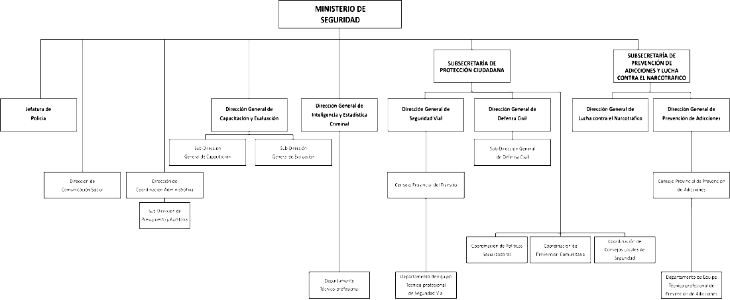
ANEXO III

ANEXO IV

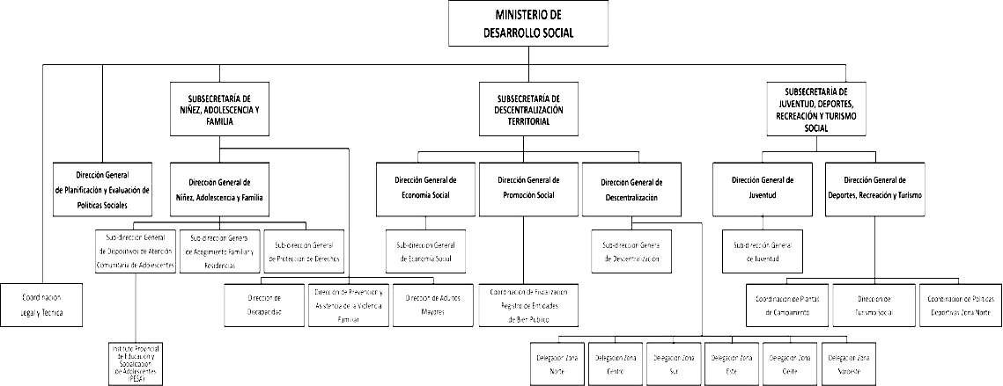

ANEXO V

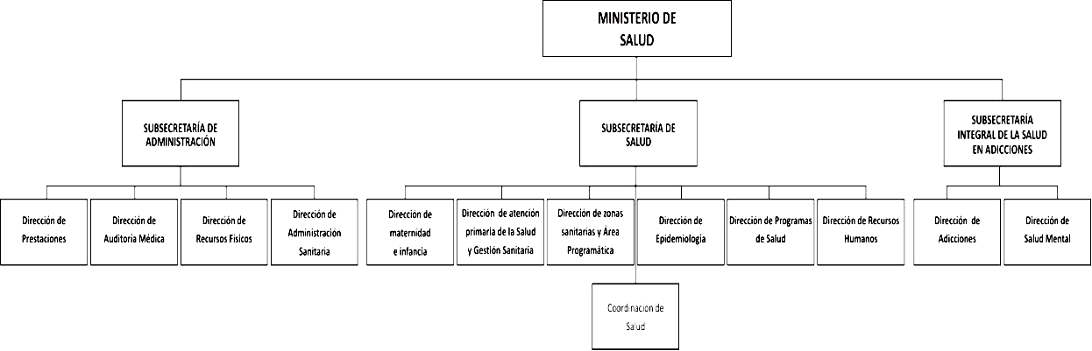
ANEXO VI
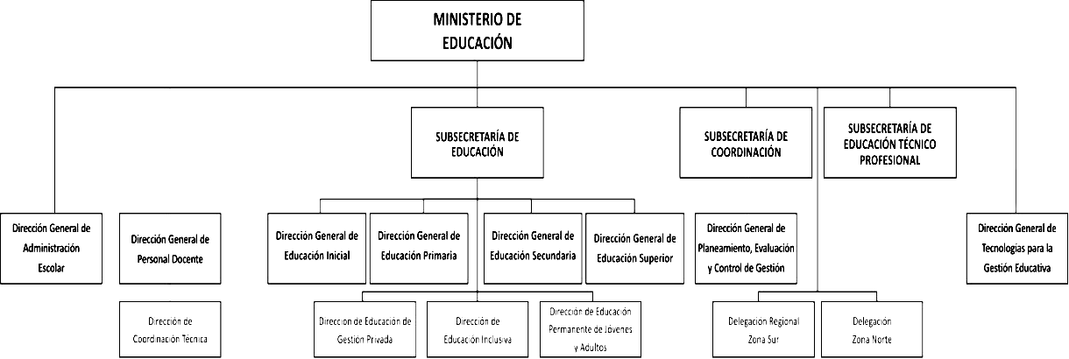

ANEXO VII

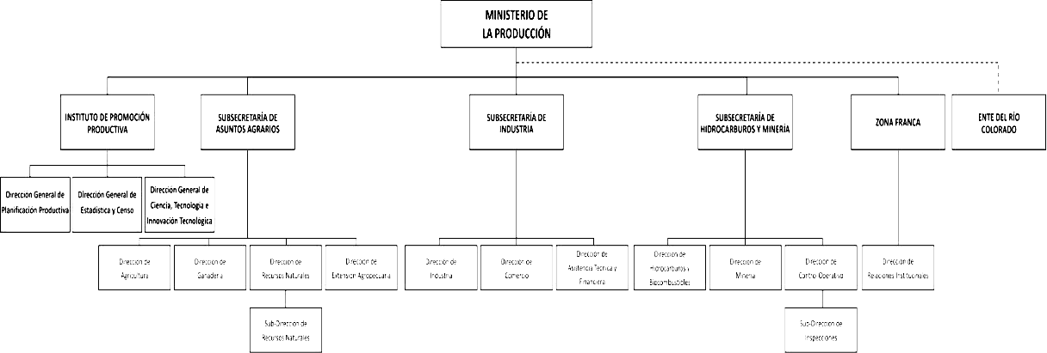

ANEXO VIII

ANEXO IX

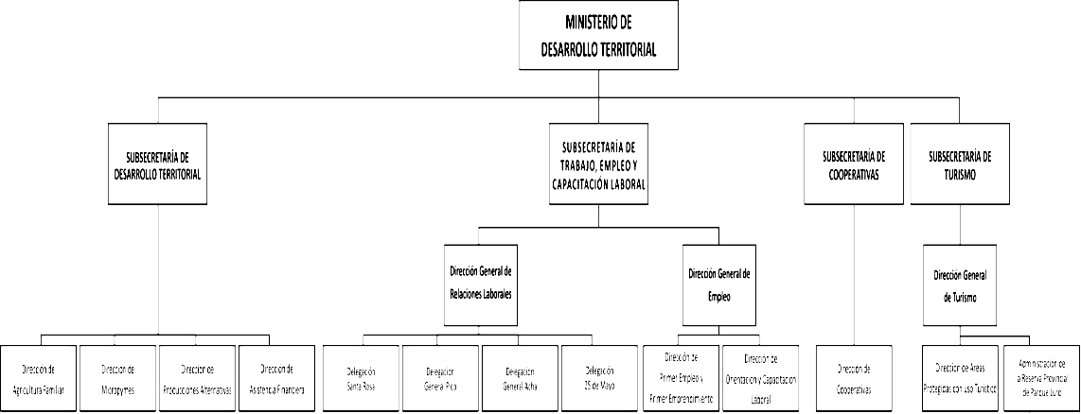

ANEXO X

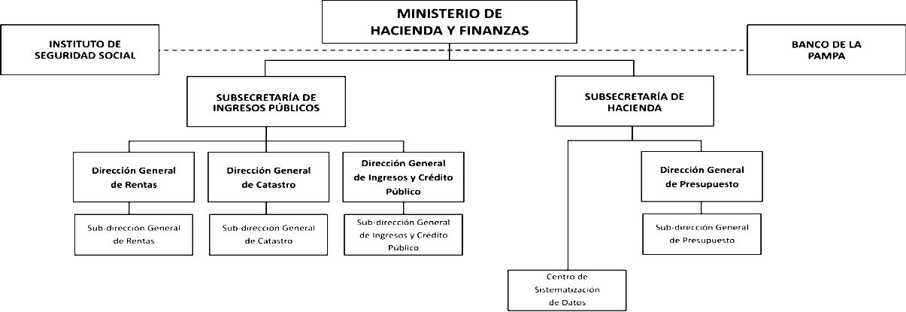

ANEXO XI

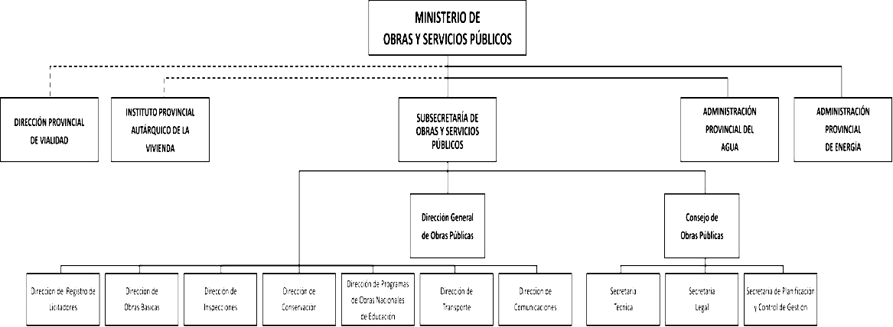

ANEXO XII

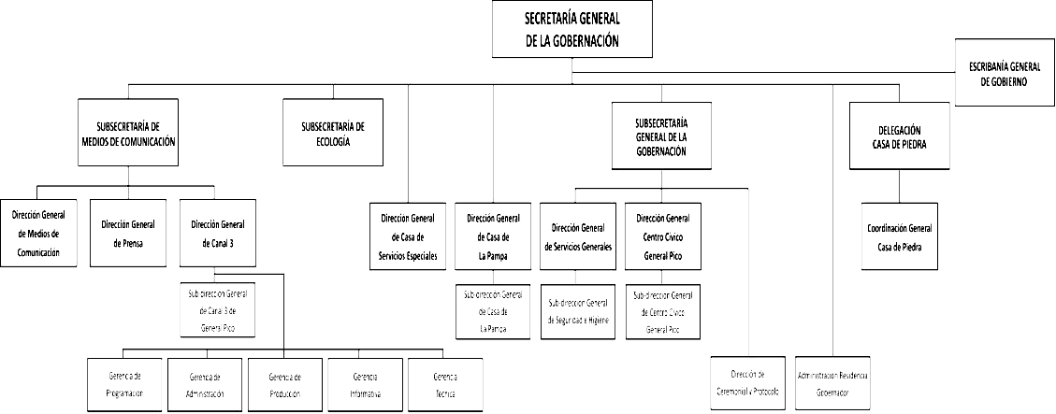

ANEXO XIII

ANEXO XIV

ANEXO XV

ANEXO XVI

ANEXO XVII

ANEXO XVIII

JUR. U.O. DENOMINACIÓN

PODER LEGISLATIVO
A 01 PODER LEGISLATIVO

PODER JUDICIAL
B 01 SUPERIOR TRIBUNAL DE JUSTICIA
B 02 MINISTERIOS PÚBLICOS
B 03 CÁMARAS DE APELACIÓN
B 04 JUZGADOS DE PRIMERA INSTANCIA
B 05 JUZGADOS DE PAZ
B 06 JUZGADO DE ENJUICIAMIENTO
B 07 TRIBUNAL ELECTORAL

PODER EJECUTIVO
“D” - MINISTERIO DE GOBIERNO Y JUSTICIA
D 01 MINISTERIO
D 20 SUBSECRETARIA DE JUSTICIA Y REGISTROS PÚBLICOS
D 21 DIRECCIÓN GENERAL DE JUSTICIA
D 22 DIR. GRAL. DEL REGISTRO CIVIL Y CAPAC. DE LAS PERSONAS
D 23 DIR. GRAL. DE SUPERINTENDENCIA DE PERSONAS JURÍDICAS Y REG. PUBL. DE COMERCIO.
D 24 DIR. GENERAL DEL REG. DE PROPIEDAD INMUEBLE

“Ñ” - MINISTERIO DE SEGURIDAD
Ñ 01 MINISTERIO
Ñ 02 DIRECCIÓN GRAL DE INTELIGENCIA Y ESTADÍSTICA CRIMINAL
Ñ 03 DIRECCIÓN GENERAL DE CAPACITACIÓN Y AUDITORIA
Ñ 04 JEFATURA DE POLICÍA
Ñ 10 SUBSECRETARÍA DE PROTECCIÓN CIUDADANA
Ñ 11 DIRECCIÓN GENERAL DE SEGURIDAD VIAL
Ñ 12 DIRECCIÓN GENERAL DE DEFENSA CIVIL
Ñ 13 INSTITUTOS PENALES
Ñ 20 SUBSEC. DE PREVENCIÓN DE ADICCIONES Y LUCHA CONTRA EL NARCOTRÁFICO
Ñ 21 DIRECCIÓN GRAL. DE LUCHA CONTRA EL NARCOTRÁFICO
Ñ 22 DIRECCIÓN GENERAL DE PREVENCIÓN DE LAS ADICCIONES

“E” - MINISTERIO DE DESARROLLO SOCIAL
E 01 MINISTERIO
E 02 DIRECCIÓN GRAL. DE PLANIFICACIÓN Y EVALUACIÓN DE POLÍTICAS SOCIALES
E 20 SUBSECRETARIA DE NIÑEZ, ADOLESCENCIA Y FAMILIA
E 21 DIRECCIÓN DE ADULTOS MAYORES
E 22 DIRECCIÓN DE DISCAPACIDAD
E 23 DIRECCIÓN DE PREVENCIÓN Y ASISTENCIA DE LA VIOLENCIA FAMILIAR
E 24 DIRECCIÓN GENERAL DE NIÑEZ, ADOLESCENCIA Y FAMILIA
E 30 SUBSECRETARIA DE JUVENTUD, DEPORTES, RECR. Y TURISMO SOC.
E 31 DIRECCIÓN GENERAL DE DEPORTES, RECREACIÓN Y TURISMO SOCIAL
E 32 DIRECCIÓN GENERAL DE LA JUVENTUD
E 40 SUBSECRETARIA DE DESCENTRALIZACIÓN TERRITORIAL
E 41 DIRECCIÓN GENERAL DE DESCENTRALIZACIÓN
E 42 DIRECCIÓN GENERAL DE PROMOCIÓN SOCIAL
E 43 DIRECCIÓN GENERAL DE ECONOMÍA SOCIAL

“F” - MINISTERIO DE EDUCACIÓN
F 01 MINISTERIO
F 02 DIRECCIÓN GENERAL DE PERSONAL DOCENTE
F 03 DIRECCIÓN GRAL. ADMINISTRACIÓN ESCOLAR
F 10 SUBSECRETARIA DE EDUCACIÓN
F 11 DIRECCIÓN GRAL DE EDUC. PRIMARIA
F 12 DIRECCIÓN GRAL. EDUCACIÓN SECUNDARIA
F 14 DIRECCIÓN GRAL. EDUC. INICIAL
F 15 DIRECCIÓN DE EDUC. PERM. DE JÓVENES Y ADULTOS
F 16 DIRECCIÓN DE EDUCACIÓN INCLUSIVA
F 17 DIRECCIÓN GRAL. EDUCACIÓN SUPERIOR
F 18 DIRECCIÓN DE EDUCACIÓN DE GESTIÓN PRIVADA
F 30 SUBSECRETARIA DE COORDINACIÓN
F 31 DIR. GRAL DE PLANEAM. EVALUAC. Y CONTROL DE GESTIÓN
F 40 SUBSECRETARIA DE EDUCACIÓN TÉCNICO PROFESIONAL

“G” - MINISTERIO DE LA PRODUCCIÓN
G 01 MINISTERIO
G 10 INSTITUTO DE PROMOCIÓN PRODUCTIVA
G 11 DIRECCIÓN GRAL. DE ESTADÍSTICAS Y CENSOS
G 12 DIR. GRAL. DE PLANIFICACIÓN PRODUCTIVA
G 14 DIR. GRAL. DE CIENCIA, TECNOLOGÍA E INNOV. TECNOLÓGICA
G 20 SUBSECRETARIA DE ASUNTOS AGRARIOS
G 21 DIRECCIÓN DE AGRICULTURA
G 22 DIRECCIÓN DE GANADERÍA
G 23 DIRECCIÓN EXTENSIÓN AGROPECUARIA
G 24 DIRECCIÓN DE RECURSOS NATURALES
G 40 SUBSECRETARIA DE INDUSTRIA
G 41 DIR. ASISTENCIA TÉCNICA Y FINANCIERA
G 43 DIRECCIÓN DE INDUSTRIA
G 44 DIRECCIÓN COMERCIO
G 50 SUBSECRETARIA DE HIDROCARBUROS Y MINERÍA
G 51 DIRECCIÓN DE MINERÍA
G 52 DIR. DE HIDROCARBUROS Y BIOCOMBUSTIBLES
G 53 DIRECCIÓN DE CONTROL OPERATIVO

“H” - MINISTERIO DE HACIENDA Y FINANZAS
H 01 MINISTERIO
H 10 SUBSECRETARIA DE HACIENDA
H 13 DIRECCIÓN GENERAL DE PRESUPUESTO
H 14 CENTRO DE SISTEMATIZACIÓN DE DATOS
H 20 SUBSECRETARIA DE INGRESOS PÚBLICOS
H 21 DIRECCIÓN GENERAL DE RENTAS
H 22 DIRECCIÓN GENERAL DE CATASTRO
H 23 DIRECCIÓN GENERAL DE INGRESOS Y CRÉDITO PÚBLICO

“I” - SECRETARIA GENERAL DE LA GOBERNACIÓN
I 01 SECRETARIA GRAL. DE LA GOBERNACIÓN
I 02 ESCRIBANÍA GRAL. DE GOBIERNO
I 04 DIRECCIÓN DE CEREMONIAL Y PROTOCOLO
I 05 DIRECCIÓN GRAL. DE SERVICIOS GENERALES
I 06 DIRECCIÓN GRAL. CTRO. CÍVICO GRAL. PICO
I 08 DELEGACIÓN CASA DE PIEDRA
I 10 DIRECCIÓN GENERAL DE CASA DE LA PAMPA
I 20 SUBSECRETARIA DE MEDIOS DE COMUNICACIÓN
I 21 DIRECCIÓN GENERAL DE CANAL 3
I 22 DIRECCIÓN GENERAL DE PRENSA
I 23 DIRECCIÓN GENERAL DE MEDIOS DE COMUNICACIÓN
I 30 SUBSECRETARIA DE ECOLOGÍA

“J” - FISCALÍA DE ESTADO
J 01 FISCALÍA DE ESTADO
J 02 PROCURADURÍA GENERAL DE RENTAS

“K” - TRIBUNAL DE CUENTAS
K 01 TRIBUNAL DE CUENTAS

“L” - ASESORÍA LETRADA DE GOBIERNO
L 01 ASESORÍA LETRADA DE GOBIERNO

“M” - ENTE PROVINCIAL RIO COLORADO
M 01 ENTE PROVINCIAL RIO COLORADO

“N” - DIRECCIÓN PROVINCIAL DE VIALIDAD
N 01 DIRECCIÓN PROVINCIAL DE VIALIDAD

“O” - INSTITUTO PCIAL. AUTÁRQUICO DE LA VIVIENDA
O 01 INSTITUTO PCIAL. AUTÁRQUICO DE VIVIENDA

“P” - CONTADURÍA GENERAL
P 01 CONTADURÍA GENERAL
P 02 DIRECCIÓN GENERAL DE PERSONAL

“Q” - TESORERÍA GENERAL
Q 01 TESORERÍA GENERAL

“R” - MINISTERIO DE OBRAS Y SERVICIOS PÚBLICOS
R 01 MINISTERIO DE OBRAS Y SERV. PÚBLICOS
R 04 ADMINISTRACIÓN PROV. DEL AGUA
R 08 ADMINISTRACIÓN PCIAL. DE ENERGÍA
R 10 SUBSECRETARIA DE OBRAS Y SERVICIOS PÚBLICOS
R 12 DIRECCIÓN GENERAL DE OBRAS PÚBLICAS
R 13 DIRECCIÓN DE INSPECCIONES
R 14 DIRECCIÓN DE CONSERVACIÓN
R 15 DIRECCIÓN DE OBRAS BÁSICAS
R 16 DIRECCIÓN DEL REGISTRO DE LICITADORES
R 17 DIRECCIÓN DE TRANSPORTE
R 18 DIRECCIÓN DE COMUNICACIONES
R 19 DIREC. DE PROGRAMAS DE OBRAS NACIONALES DE EDUCACIÓN

“S” - FISCALÍA DE INVESTIGACIONES ADMINISTRATIVAS
S 01 FISCALÍA DE INVESTIGACIONES ADMINISTRATIVAS

“T”- SECRETARIA DE ASUNTOS MUNICIPALES
T 01 SECRETARIA DE ASUNTOS MUNICIPALES
T 10 SUBSECRETARIA DE ASUNTOS MUNICIPALES
T 11 DIRECCIÓN GENERAL ZONA 1
T 12 DIRECCIÓN GENERAL ZONA 2
T 13 DIRECCIÓN GENERAL ZONA 3
T 14 DIRECCIÓN GENERAL ZONA 4

“U” - SECRETARIA DE RECURSOS HÍDRICOS
U 01 SECRETARIA DE RECURSOS HÍDRICOS
U 02 DIRECCIÓN GENERAL DE INVESTIGACIÓN HÍDRICA
U 03 DIRECCIÓN GENERAL DE POLÍTICAS HÍDRICAS

“V” - SECRETARIA DE DERECHOS HUMANOS
V 01 SECRETARIA DE DERECHOS HUMANOS
V 02 DIRECCIÓN GENERAL DE COORDINACIÓN INSTITUCIONAL

“1” - MINISTERIO DE DESARROLLO TERRITORIAL
1 01 MINISTERIO DE DESARROLLO TERRITORIAL
1 10 SUBSECRETARIA DE DESARROLLO TERRITORIAL
1 11 DIRECCIÓN DE AGRICULTURA FAMILIAR
1 12 DIRECCIÓN DE MICROPYMES
1 13 DIRECCIÓN DE PRODUCCIONES ALTERNATIVAS
1 14 DIRECCIÓN DE ASISTENCIA FINANCIERA
1 20 SUBSECRETARIA DE TURISMO
1 21 DIRECCIÓN GENERAL DE TURISMO
1 30 SUBSECRETARIA DE COOPERATIVAS
1 31 DIRECCIÓN DE COOPERATIVAS
1 40 SUBSECRETARIA DE TRABAJO, EMPLEO Y CAPACITACIÓN LABORAL
1 41 DIRECCIÓN GRAL. DE RELACIONES LABORALES
1 42 DIRECCIÓN GRAL. DE EMPLEO
1 43 DIRECCIÓN DE PRIMER EMPLEO Y PRIMER EMPRENDIMIENTO
1 44 DIRECCIÓN DE ORIENTACIÓN Y CAPACITACIÓN LABORAL

“X” - MINISTERIO DE SALUD
X 01 MINISTERIO
X 10 SUBSECRETARIA DE SALUD
X 11 DIRECCIÓN DE RECURSOS HUMANOS
X 12 DIRECCIÓN ZONAS SANITARIAS Y ÁREA PROGRAMÁTICA
X 13 DIRECCIÓN DE ATENCIÓN PRIMARIA DE LA SALUD Y GESTIÓN SANITARIA
X 14 DIRECCIÓN DE EPIDEMIOLOGIA
X 16 DIRECCIÓN DE PROGRAMAS DE SALUD
X 17 DIRECCIÓN DE MATERNIDAD E INFANCIA
X 20 SUBSECRETARIA DE ADMINISTRACIÓN
X 21 DIRECCIÓN DE PRESTACIONES
X 22 DIRECCIÓN DE AUDITORIA MÉDICA
X 23 DIRECCIÓN DE RECURSOS FÍSICOS
X 24 DIRECCIÓN DE ADMINISTRACIÓN SANITARIA
X 30 SUBSECRETARIA INTEGRAL DE LA SALUD EN ADICCIONES
X 31 DIRECCIÓN DE SALUD MENTAL
X 32 DIRECCIÓN DE ADICCIONES
X 41 EST. ASISTENCIAL DR. LUCIO MOLAS
X 42 EST. ASISTENCIAL GOBERNADOR CENTENO

“2” - SECRETARIA DE CULTURA
2 01 SECRETARIA DE CULTURA
2 02 DIRECCIÓN GENERAL DE COORDINACIÓN CULTURAL
2 03 DIRECCIÓN DEL MUSEO PROVINCIAL DE ARTE
2 04 DIRECCIÓN DEL MUSEO PROVINCIAL DE HISTORIA NATURAL
2 05 DIRECCIÓN DEL ARCHIVO HISTÓRICO PROVINCIAL
2 06 DIRECCIÓN DEL CENTRO PROVINCIAL DE CULTURA

“3” - SECRETARIA DE LA MUJER
3 01 SECRETARIA DE LA MUJER
3 02 DIR. GRAL. DE COORDINACIÓN Y DE RELACIONES INSTITUCIONALES
3 03 DIRECCIÓN DE PLANIFICACIÓN, PROMOCIÓN Y ASISTENCIA A LA MUJER

ANEXO XIX

JUR -U.O |  | ANTERIOR | JUR -U.O |  | ACTUAL
C | 2 |  | 3 | 1
C | 10 |  | I | 20
C | 11 |  | I | 21
C | 12 |  | I | 22
C | 20 |  | I | 30
D | 11 |  | Ñ | 4
D | 12 |  | Ñ | 12
D | 13 |  | Ñ | 13
D | 40 |  | 1 | 40
D | 41 |  | 1 | 41
E | 10 |  | E | 40
E | 12 |  | E | 2
E | 14 |  | E | 42
F | 20 |  | 2 | 1
G | 13 |  | 1 | 13
G | 30 |  | 1 | 30
G | 31 |  | 1 | 31
H | 11 |  | H | 21
H | 12 |  | H | 22
R | 20 |  | G | 50
R | 21 |  | G | 51
R | 22 |  | G | 52
W | 1 |  | 1 | 1
Y | 1 |  | 1 | 20

